Оперативный мониторинг состояния атмосферного воздуха

результаты осуществления экологического мониторинга
на территории Краснодарского края за февраль 2017 года.

Мониторинг состояния атмосферного воздуха в г. Белореченске
В феврале 2017 года контроль состояния атмосферного воздуха в районе функционирования ООО «ЕвроХим-Белореченские минудобрения» осуществлялся с помощью автоматических станций в хуторе Долгогусевский и поселке Мирный по следующим показателям: азота II оксид (NO), азота диоксид (NO₂), серы диоксид (SO₂), аммиак (NH₃), фтороводород (HF), метеопараметры.

.Рисунок 1- График среднесуточных значений концентраций загрязняющих веществ (в долях ПДК ) в атмосферном воздухе в период с 01.02.2017г. по 28.02.2017 г. (автоматическая станция х. Долгогусевский)
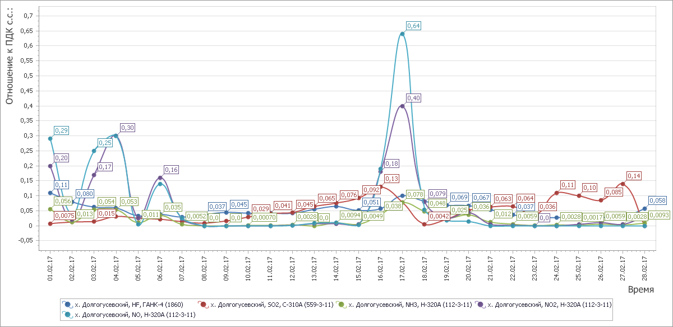

Рисунок 2- График среднесуточных значений концентраций загрязняющих веществ (в долях ПДК) в атмосферном воздухе в период с 01.02.2017г. по 28.02.2017 г. (автоматическая станция п. Мирный)
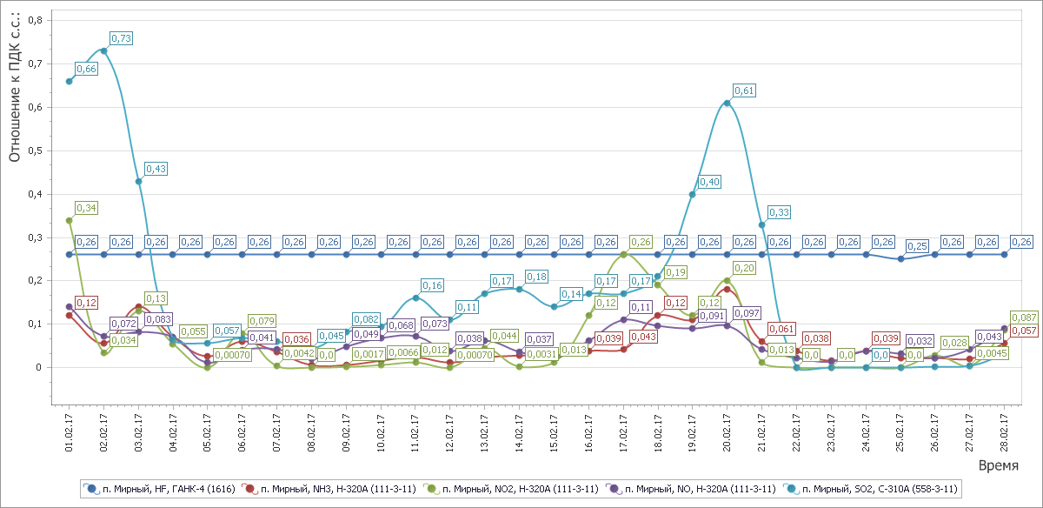
По результатам произведенных исследований проб атмосферного воздуха в феврале 2017 года разовые превышения концентраций загрязняющих веществ не зафиксированы.

Мониторинг состояния атмосферного воздуха в г. Краснодар
В феврале 2017 года мониторинг атмосферного воздуха осуществлялся МКУ «ЦМОСТ» на базе четырех стационарных постов контроля загрязнения атмосферного воздуха (ПКЗ-1, ПКЗ-2, ПКЗ-3, ПКЗ-4). Наблюдение проводится по следующим показателям: аммиак (NH₃), азота оксид (NO), азота диоксид (NO₂), серы диоксид (SO₂), дигидросульфид (H₂S), углерода оксид (CO), метан (СH4), сумма углеводородов (CHx), сумма углеводородов за вычетом метана (HCН), пыль, гамма-фон, метеопараметры. Дополнительно ПКЗ-3 оснащён приборами, позволяющими контролировать содержание формальдегида (СН₂О) и ароматические углеводороды (бензол, толуол, этилбензол, м, п - ксилол, о- ксилол, фенол) в атмосферном воздухе.

Графики, отображающие динамику изменения фиксируемых концентраций загрязняющих веществ в атмосферном воздухе в районах размещения постов представлен на рисунках 3-6.
В течение месяца стационарными постами зафиксированы разовые превышение содержания в атмосферном воздухе загрязняющих веществ выше ПДКс.с..

Рисунок 3- График среднесуточных значений концентраций загрязняющих веществ (в долях ПДК) в атмосферном воздухе в период с 01.02.2017г. по 28.02.2017 г. (ПКЗ-1 - автоматическая станция ул. Постовая, 34)
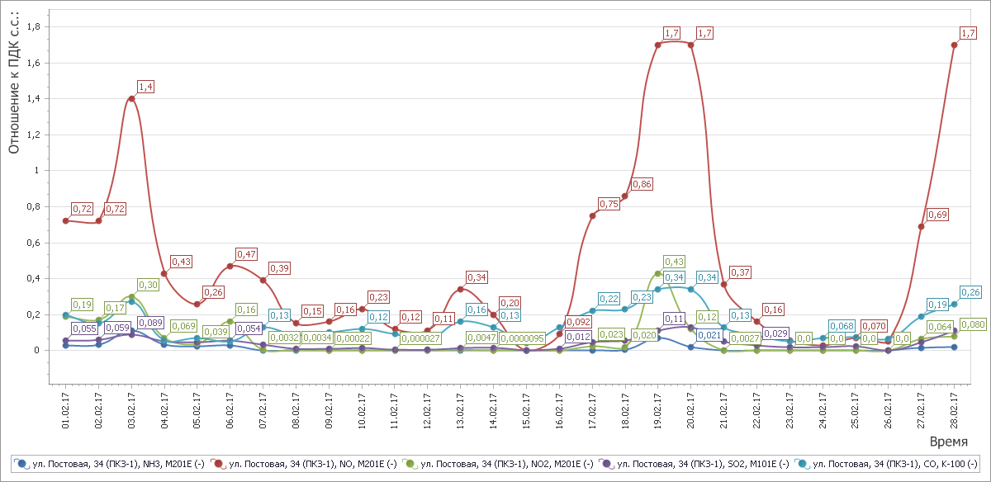

Рисунок 4 - График среднесуточных значений концентраций загрязняющих веществ (в долях ПДК) в атмосферном воздухе в период с 01.02.2017г. по 28.02.2017 г. (ПКЗ-2 автоматическая станция ул. Атарбекова)
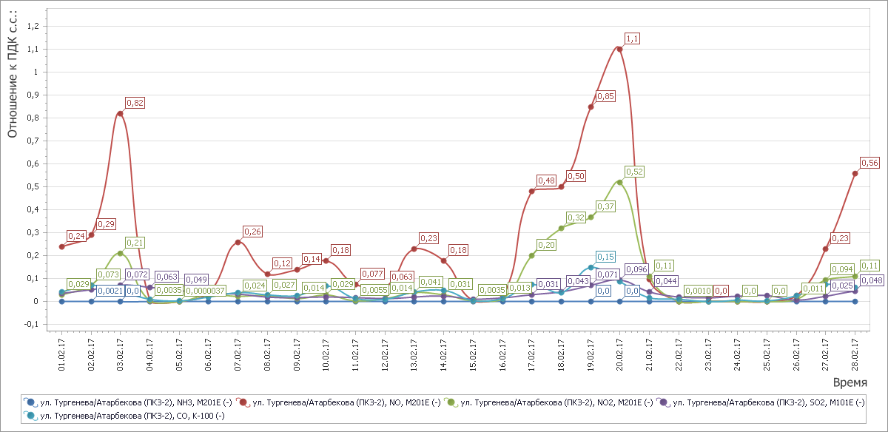

Рисунок 5 - График среднесуточных значений концентраций загрязняющих веществ (в долях ПДК) в атмосферном воздухе в период с 01.02.2017г. по 28.02.2017 г. (ПКЗ-3 - автоматическая станция ул. Московская)
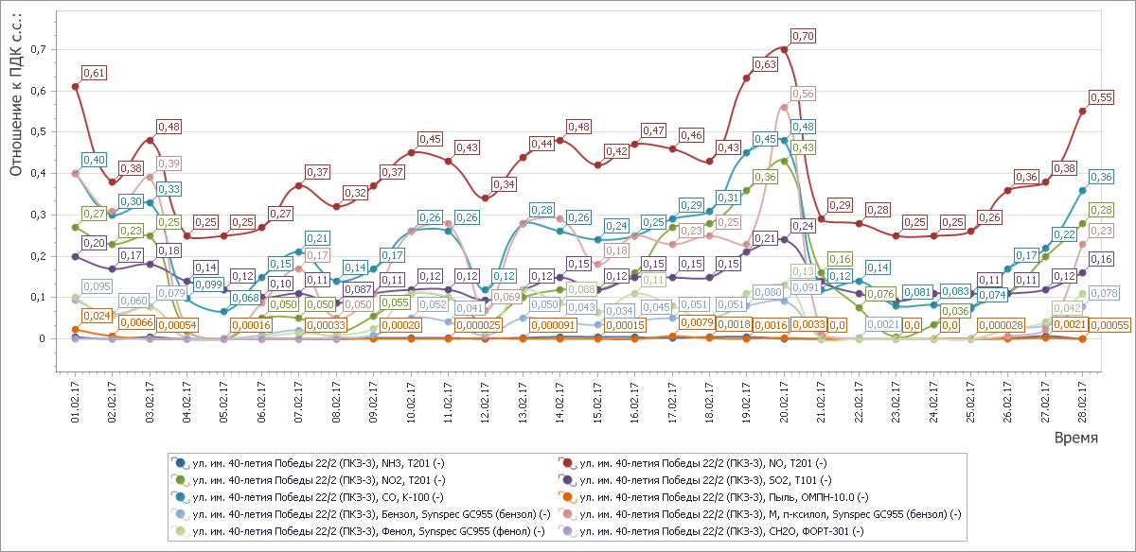

Рисунок 6 - График среднесуточных значений концентраций загрязняющих веществ (в долях ПДК)
в атмосферном воздухе в период с 01.02.2017г. по 28.02.2017 г. (ПКЗ 4 - автоматическая станция ул. Проспект Чекистов)
